Pedido de Providências: 29/2018
Data: 09/10/2018

Exmo. Sr.
Vereador Aldo Chaves
DD. Presidente, da Câmara Municipal de Brazópolis

O Vereador que este subscreve, requer que, após tramitação regimental e ouvido o Plenário, seja encaminhado ao Prefeito Municipal, solicitando o atendimento aos seguintes pedidos de providências:
- Que seja feito a limpeza do terreno na Travessa Benedito Pereira Serpa, próximo a casa número 35, além do mato alto, os moradores alegam que está havendo um aumento nos animais peçonhentos.

- Que seja feita a limpeza e reforma da praça no bairro Can Can, a mesma está abandonada, a pedido dos moradores.

3 - Que seja refeito o cruzeiro que havia na Igreja do bairro Can Can, pois a muito tempo um caminhão encostou na mesma danificando-a, que em seguida foi derrubada pelos funcionários da Prefeitura, segundo moradores do bairro, onde, foi informado que seria refeito, mas até o momento não foi.

4 - Que seja realizado o conserto dos buracos no final da Av. Dr. Pedro Rosas:
- Vários buracos no final da Av. causando transtornos para a população e prejuízo para os carros que ali trafegam.
- Verificar também o desnível que causa buracos entre a rua e o meio fio, onde acumula agua e está infiltrando na casa.
- Conserto do bueiro.
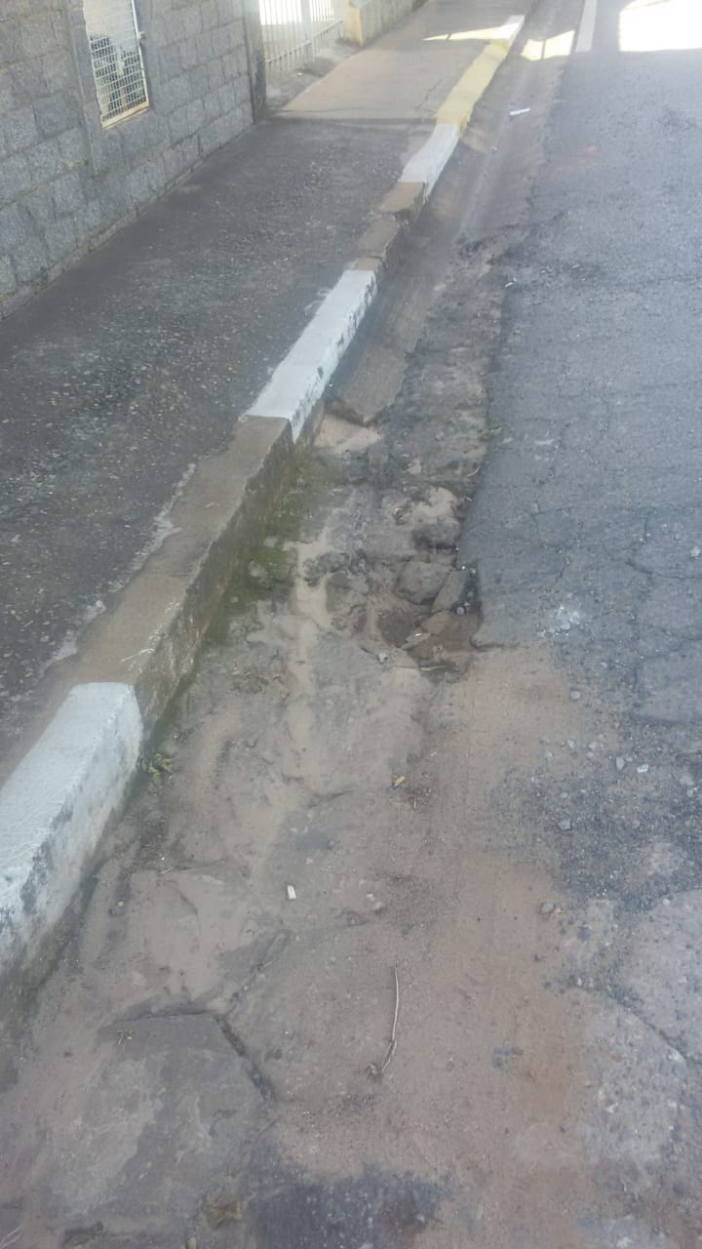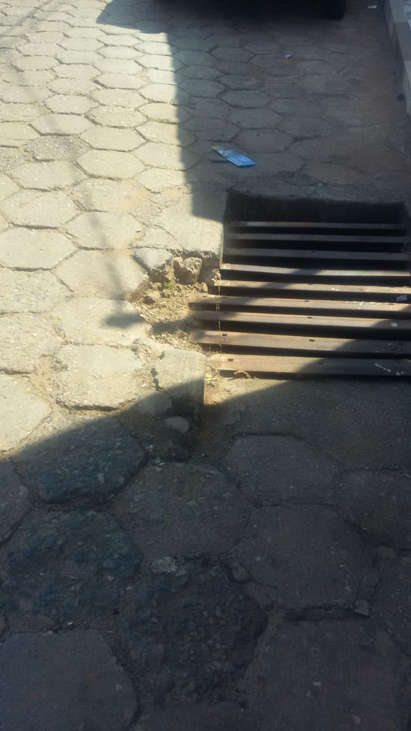

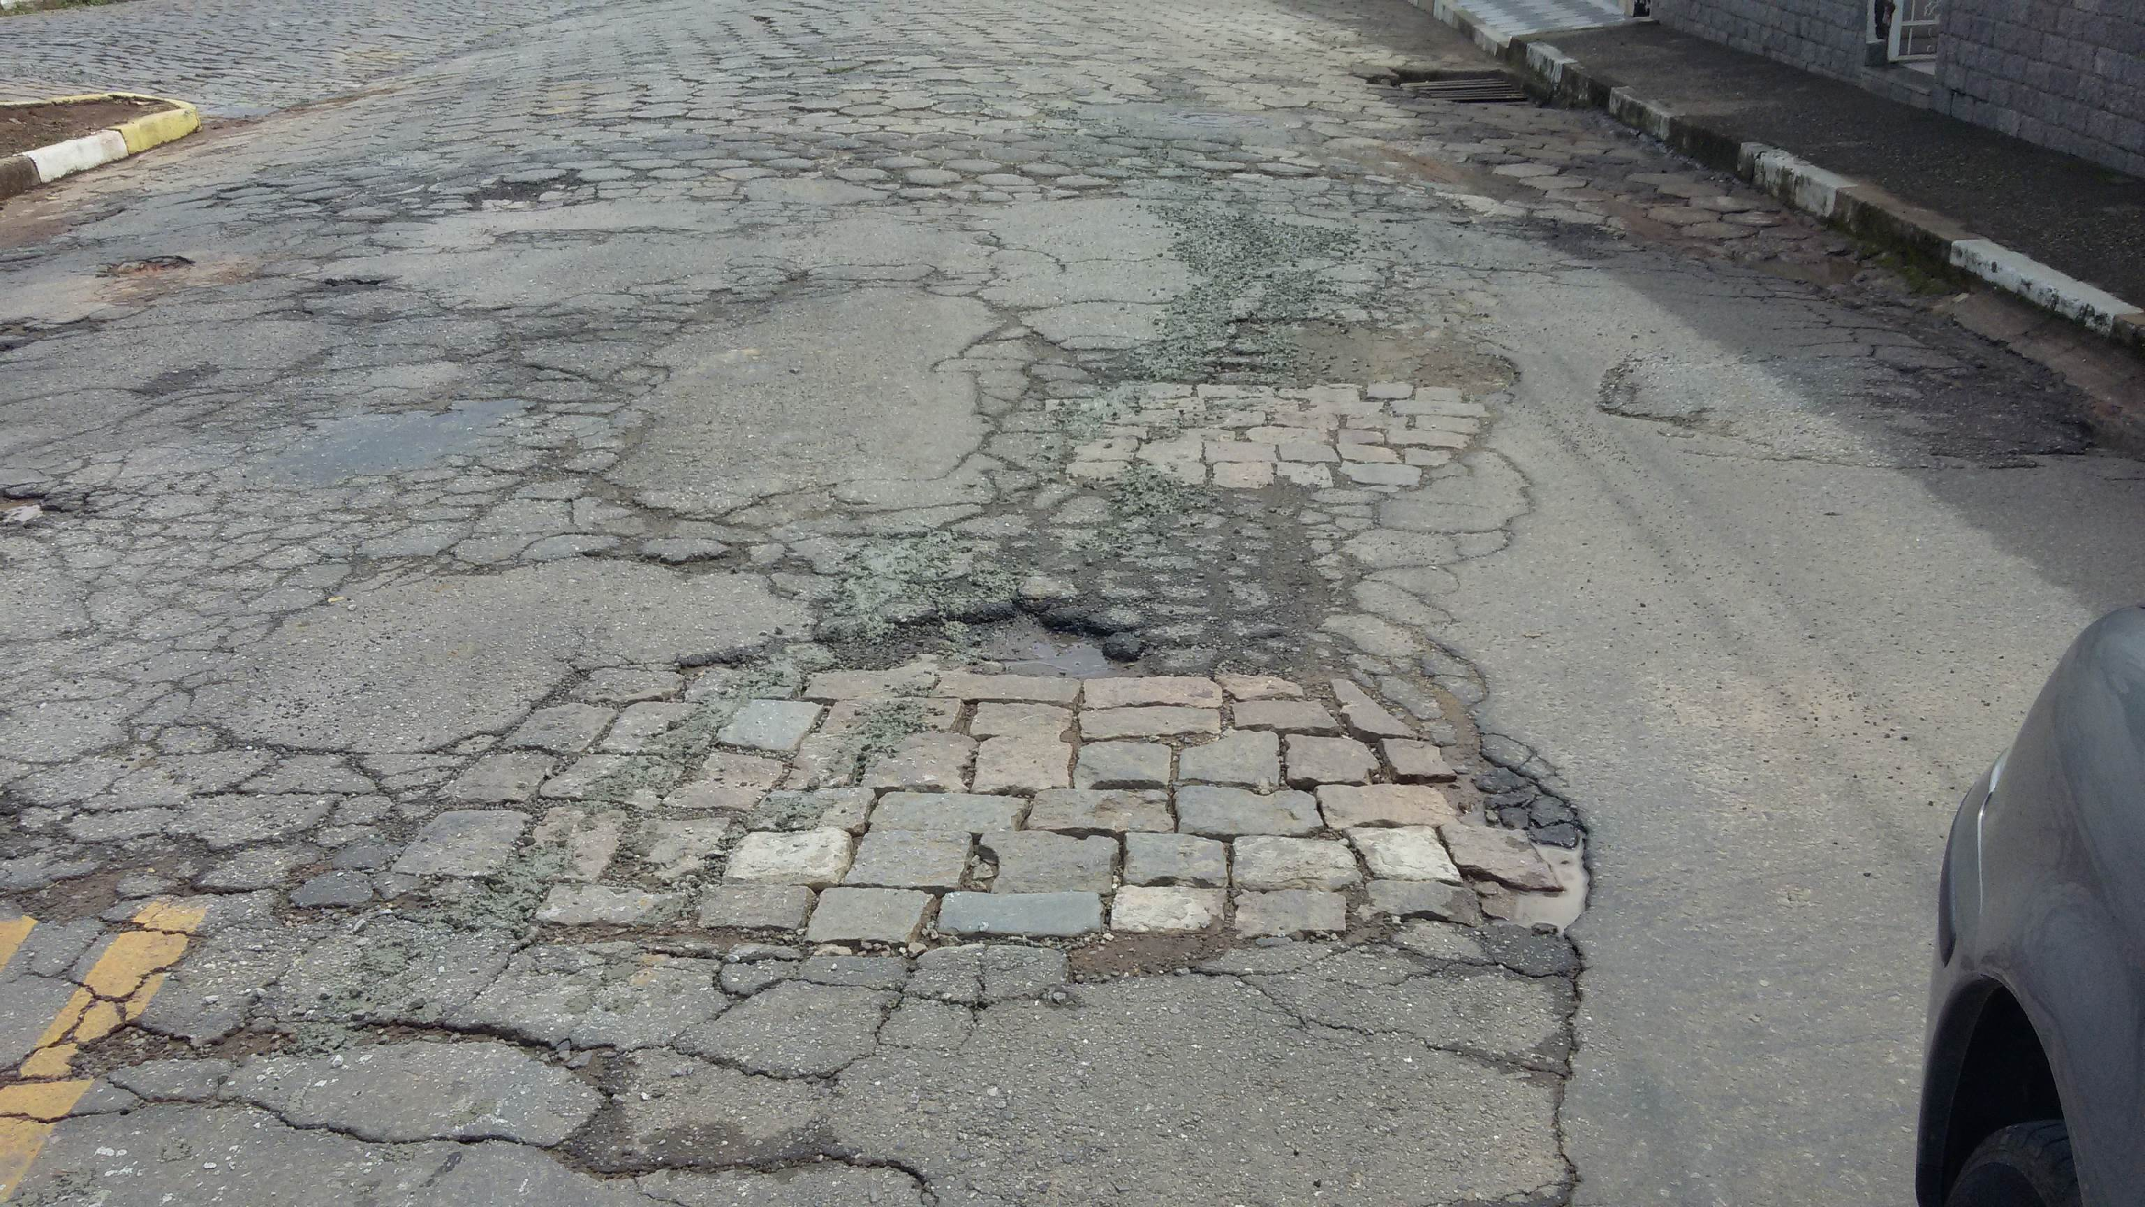

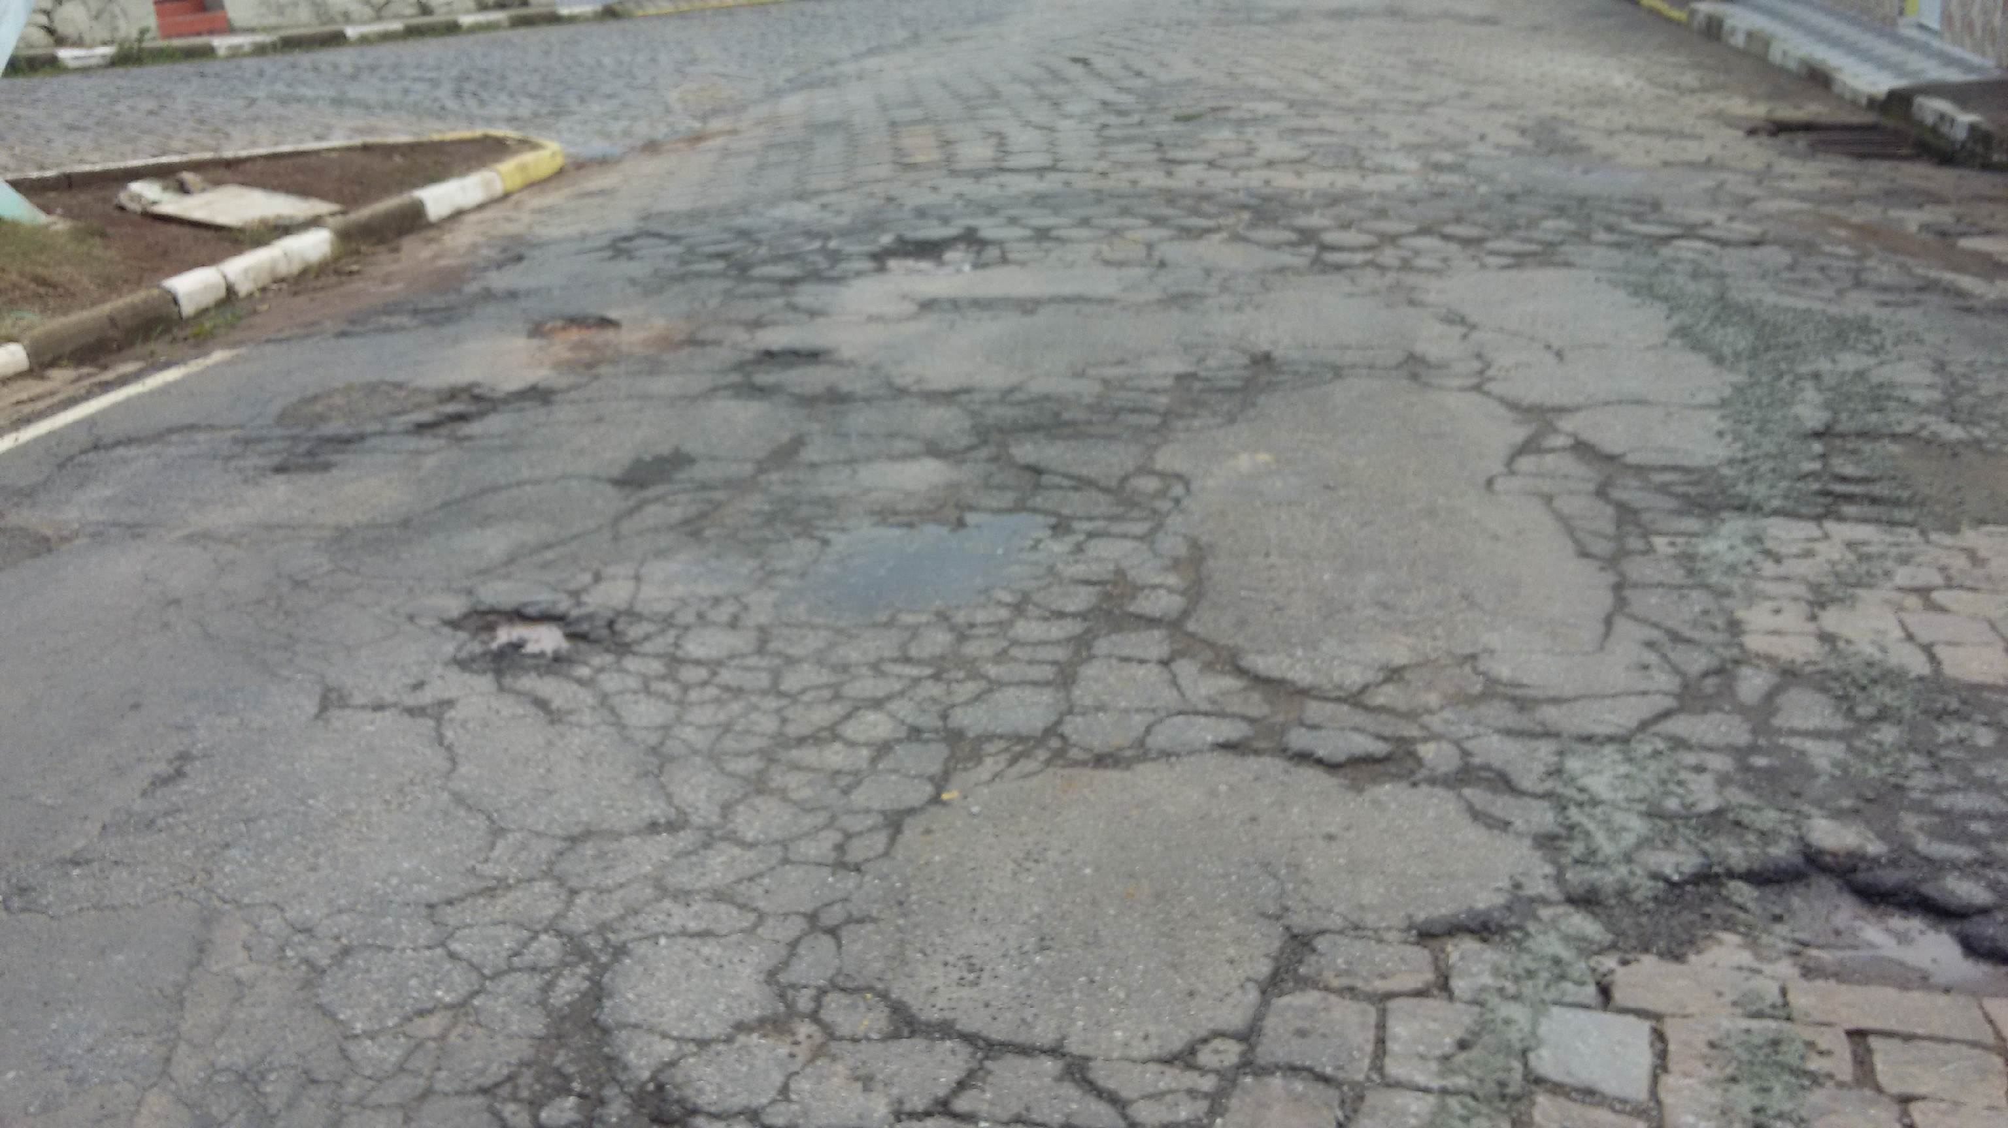

- - Que seja realizado o conserto de toda a estrada do bairro Alegre, inclusive nesses locais onde foram tiradas as fotos, os trechos estão críticos. Pedido feito pelo Sr. William Matheus em nome dos moradores do bairro.

Perto do Curral do Xuxa

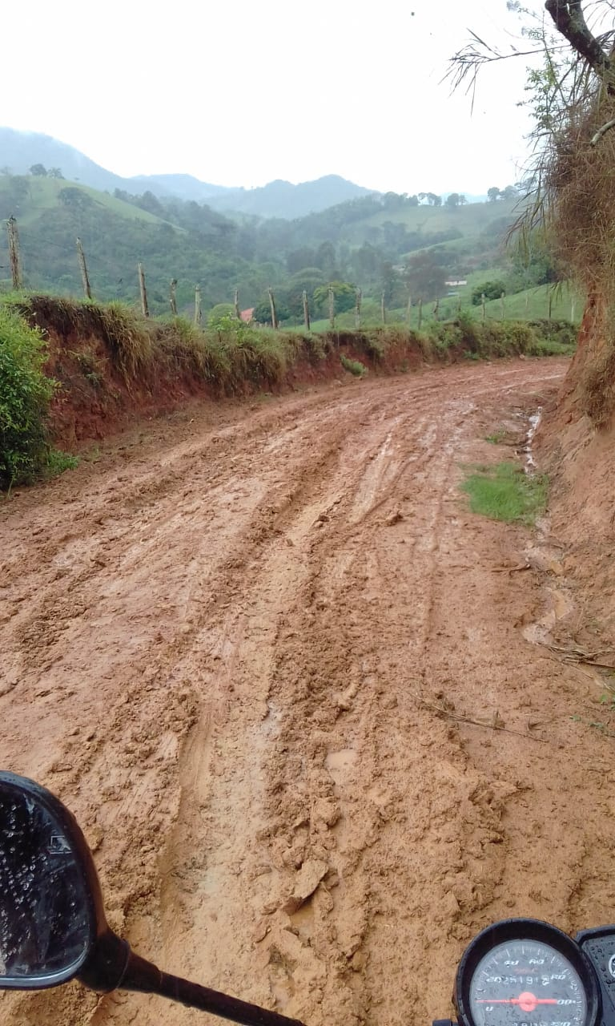

Morro do Buraco, onde nas bordas da estrada possuem pedras que podem ser remanejadas para o meio da pista.

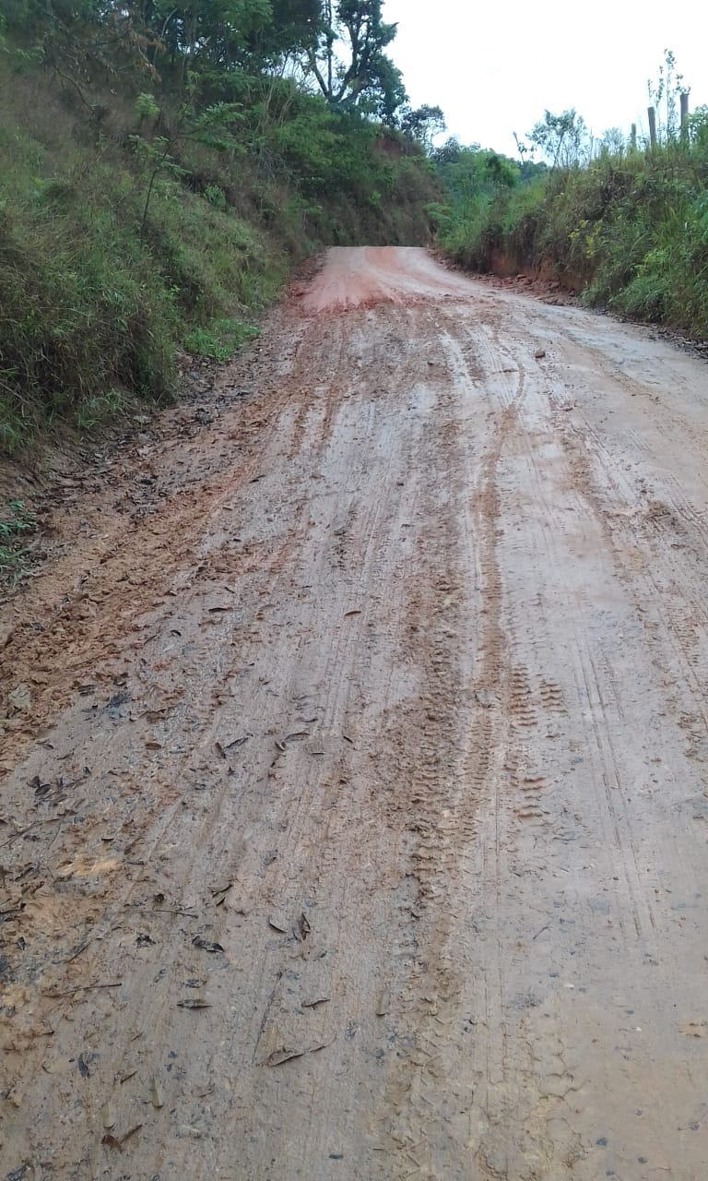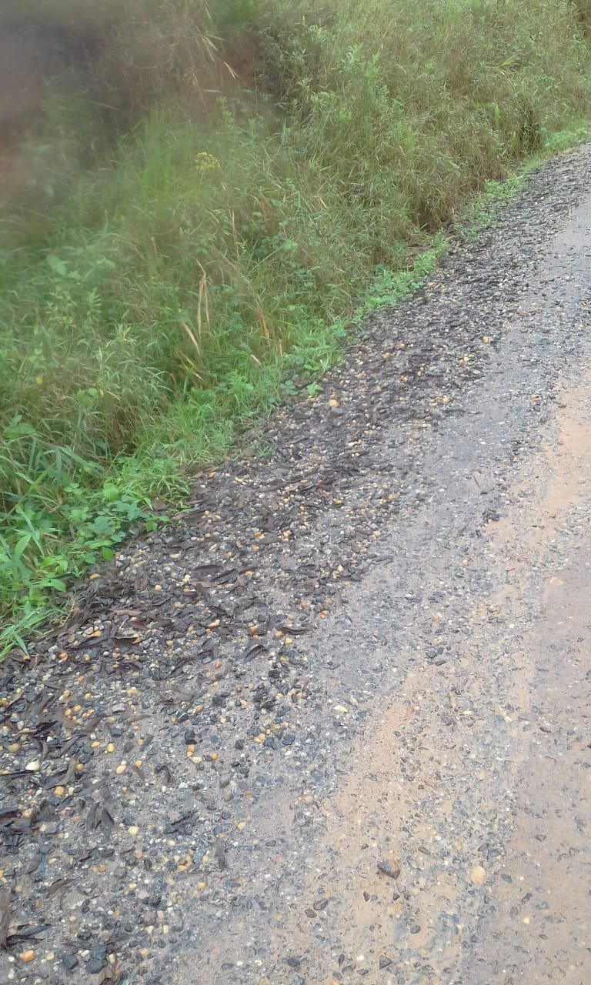

Bairro São Gabriel, próximo a casa do Sr. Agenor, no trecho próximo a casa da Sra. Joana e do Sr. Marcos Mendonça, colocaram pedras a pouco tempo, porém seria necessário a colocação de mais pedras e tampar os buracos.

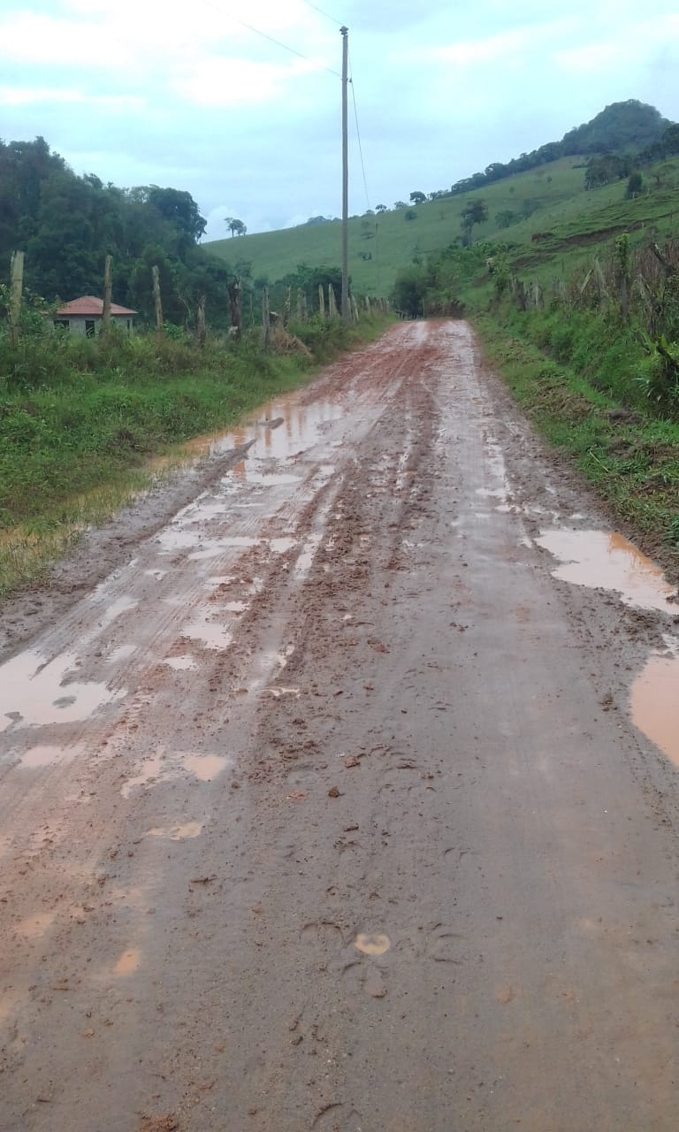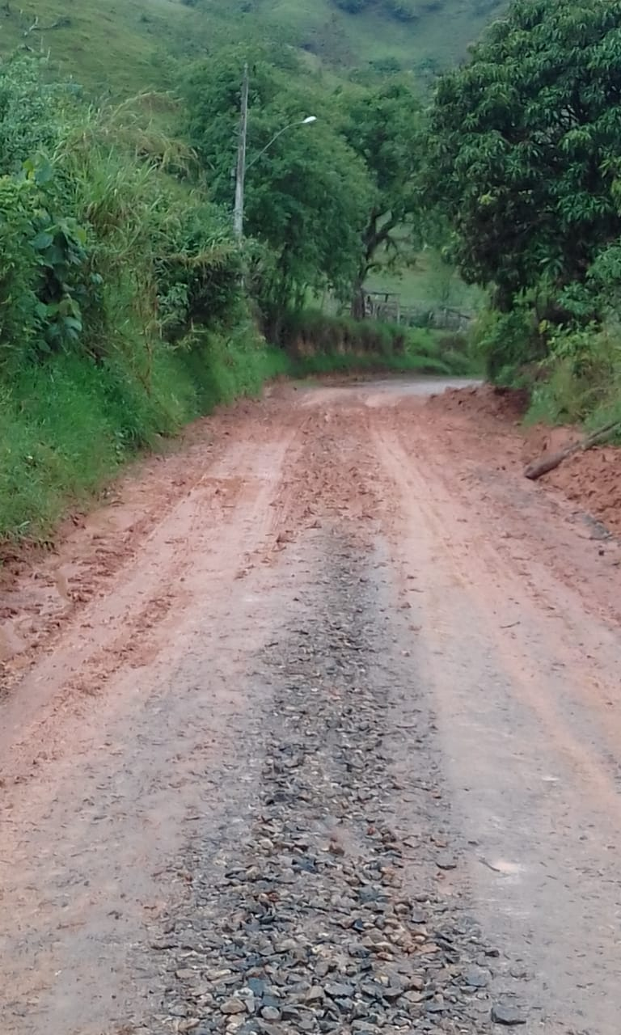

Carlos Adilson
Vereador

